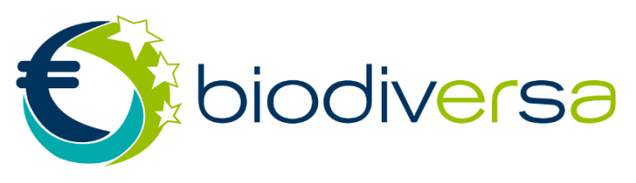

ERA-NET Cofund Projeleri Ortak Çağrı Duyurusu

Avrupa Biyoçeşitlilik Partnership Projesi 2021-2022, “Karada ve denizde biyolojik çeşitliliğin ve ekosistemlerin korunmasını destekleme” Ön Proje çağrısı

Horizon Avrupa projeleri kapsamında Avrupa Birliği ve Asosiye ülkeler ile ortaklaşa uygulanan Avrupa Biyoçeşitlilik Ortaklığı Biodiversa+, 2008 yılından bu yana biyoçeşitlilik, ekosistem hizmetleri ve doğaya dayalı çözümler üzerine araştırmaları programlayan ve finanse eden, 37 ülkeden 75 kuruluşu içeren bir network ağı olup söz konusu ağa BiodivERsA: European co-funded Partnership on Biodiversity linkinden ulaşılabilir. Genel Müdürlüğümüz Ar-Ge yönetim birimi olarak ağ’da yer almakta ve araştırmacılarımıza projelerde yer alma imkânı sunmaktadır. Biodiversa+ projesine katılan 34 ülkeden 45 Finansman Kuruluşu birlikte, “Karada ve denizde biyolojik çeşitliliğin ve ekosistemlerin korunmasının desteklenmesi” konulu çağrıyı planlanmış olup doğa, sosyal ve beşeri bilimlerin entegrasyonunu ve paydaş katılımını teşvik edecek ortak bir araştırma projesi teklif çağrısını uygulayacaktır. Bu çağrı ile daha kapsamlı faaliyetlere altyapı oluşturacak çok yıllık öncü bir programın başlatılması hedeflenmektedir.

Çağrının aşağıda belirtilen üç temaya yönelik olması planlanmıştır.

Tema 1. Öncelikli koruma alanlarının belirlenmesi, etkili ve dayanıklı ekolojik ağların kurulması, türe dayalı korumanın geliştirilmesi ve genetik çeşitliliğin korunması
Tema 2. Biyoçeşitlilik ve ekosistem korumasının çoklu faydaları ve maliyetleri
Tema 3. Doğal muhafazanın sürekliliğinin sağlanması için etkili yönetim yaklaşımları
Çağrının 01 Ekim 2021 'de açılması ve 14 Nisan 2022'de kapanması planlanmaktadır.

30 Kasım 2021 tarihine kadar ön tekliflerin sunulması zorunludur.

Bilimsel ekipler, çağrıya katılan en az 3 ülkeden (AB üyesi veya AB asosiye ülkelerinden en az ikisi dahil olmak üzere) ve en az üç farklı Katılımcı Kuruluş tarafından desteklenecek şekilde konsorsiyumlarını oluşturacaklardır. Konsorsiyum için ülkelere list-3rd-country-participation_horizon-euratom_en.pdf (europa.eu) linkinden ulaşılabilmektedir. ön çağrı duyurusuna dair Detaylı bilgiye BiodivERsA web sitesinden (BiodivERsA: UPCOMING CALLS) ulaşılabilmektedir.
Proje çağrısı ile ilgili olarak 12 Ekim 2021 tarihinde saat 12:00 -13:30 arasında çağrı hakkında detaylı bilgi için bir webinar organize edilecek olup detaylı bilgi proje web sitesinden edinilebilir. BiodivERsA: Information webinar on the first Joint Call of the European Biodiversity Partnership
Çağrı ile ilgili Genel Müdürlüğümüzden iletişim noktaları:

Dr. Fatma SARSU

Tel : 312 307 62 47

E mail : fatma.sarsu@tarimorman.gov.tr

Aysun METE

Tel : 312 307 62 74

E mail : aysun.mete@tarimorman.gov.tr

